Славный юбилей.
Меня зовут Даниил, мне 10 лет, я учусь в 4 классе.
Моей школе 100 лет! Она с годами становится
только краше и современнее. Здесь учились моя бабушка, мама, старший брат. Уже второклассник младший братишка, а через год придет сестренка Арина. В школе много интересных занятий после уроков.
Мне очень нравится учиться в родной школе!
Ученик 4 класса Колесов Даниил
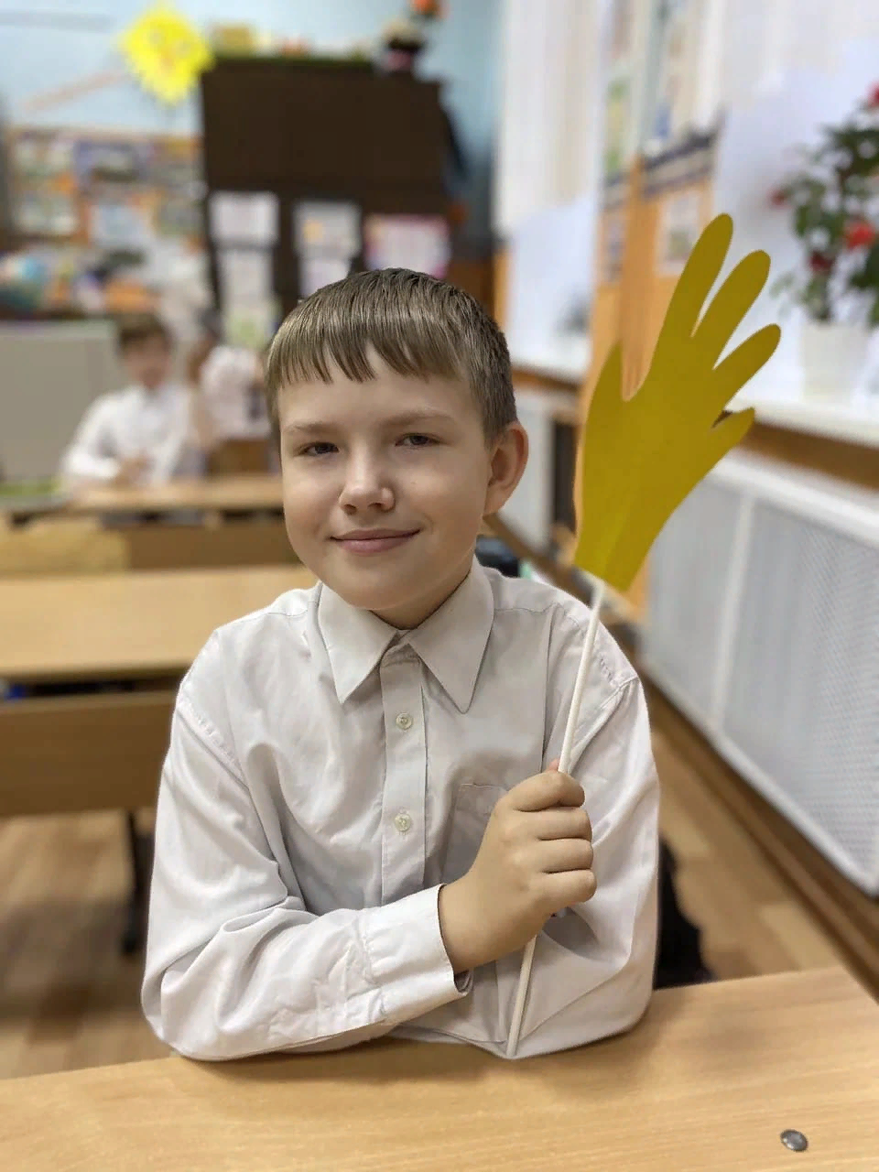

Хороший старт
для взрослой жизни.

В этом году у нашей школы юбилей. Уже четыре года я здесь получаю знания. Я здесь встретился со своими старыми и новыми друзьями. Когда я пришёл в школу, она была обычной, а сейчас она изменилась, появилась Точка Роста, новый спортзал, удобная раздевалка. Всё стало современнее и уютнее.
Мне нравится в школе, ведь в ней я получаю знания.
Ученик 4 класса Шелепанов Анатолий
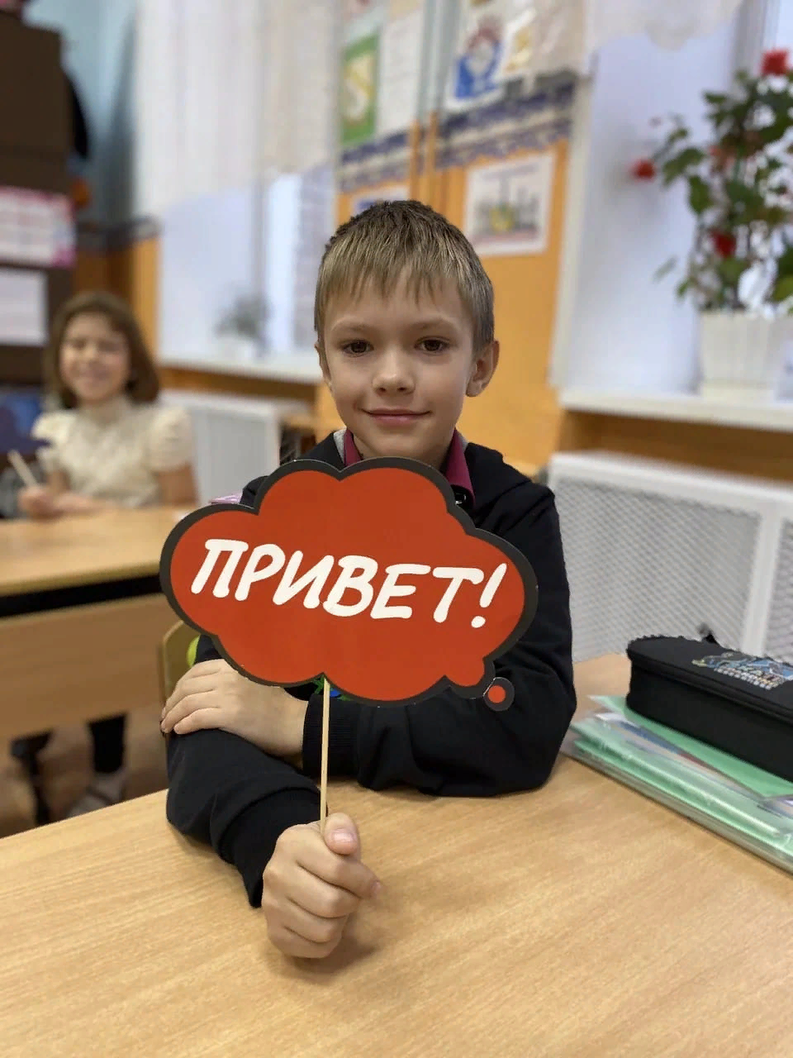

Моя школа.

Меня зовут Макар Гаврилин. Я ученик замечательной в мире школы. Мне нравится учиться в ней. Нашей школе исполняется 100 лет! Это очень радостная цифра. В школе я нашел настоящего друга.
В нашей школе много интересного. Здесь можно проводить время с огромной пользой.
Школа - это мой второй лучший дом!

Ученик 4 класса Гаврилин Макар
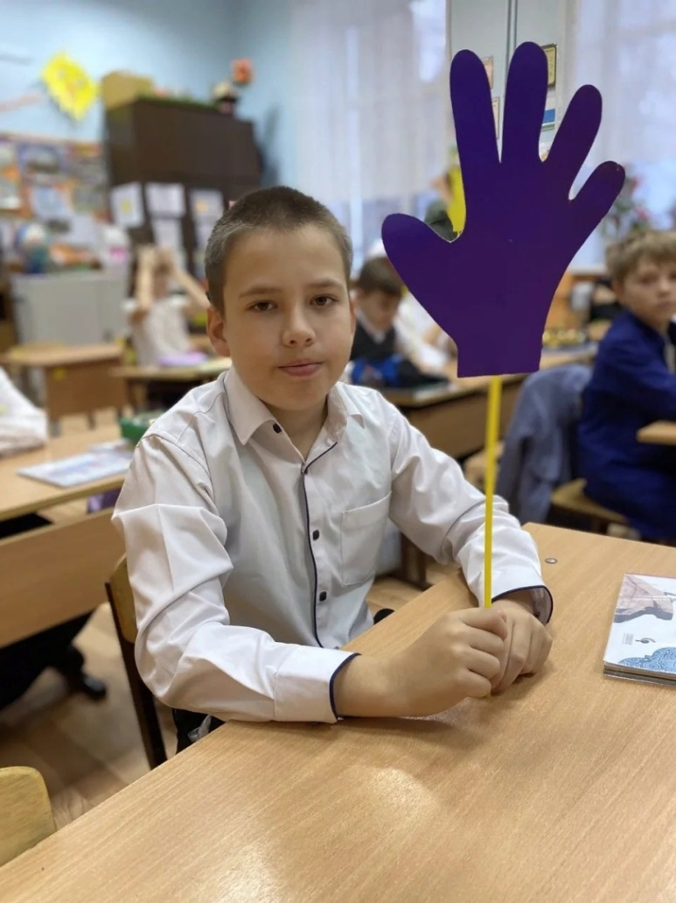
Наша школа.
Нас зовут Андреева Ангелина и Бобылева Александра .
Мы учимся в четвёртом классе.
В этом году наша школа отмечает замечательный столетний юбилей.
Наша школа с годами развивается, становится уютнее.
Для нас школа - это второй дом.
Когда мы пришли в первый класс, мы нашли настоящих друзей.
Со своим классом мы отмечаем победы в конкурсах.
Мы думаем, что школа не остановится в развитии, а ученики будут радовать ее своими новыми успехами.
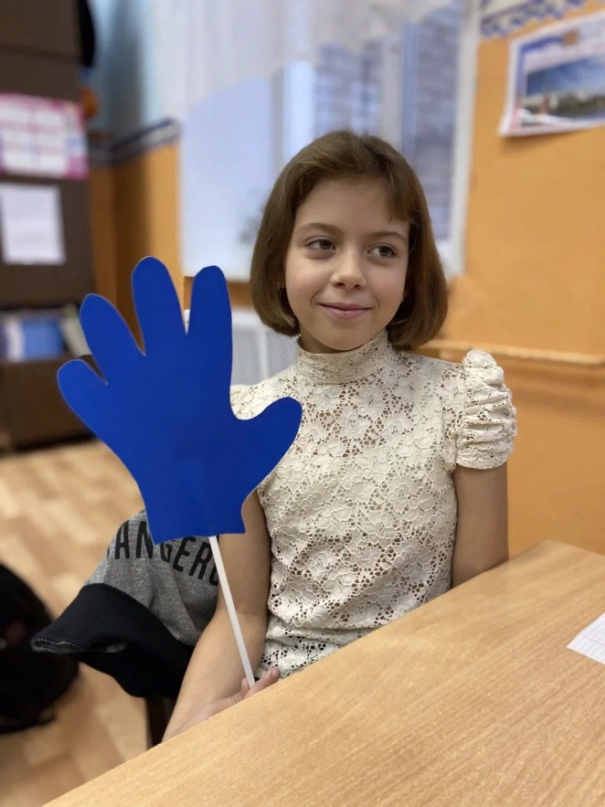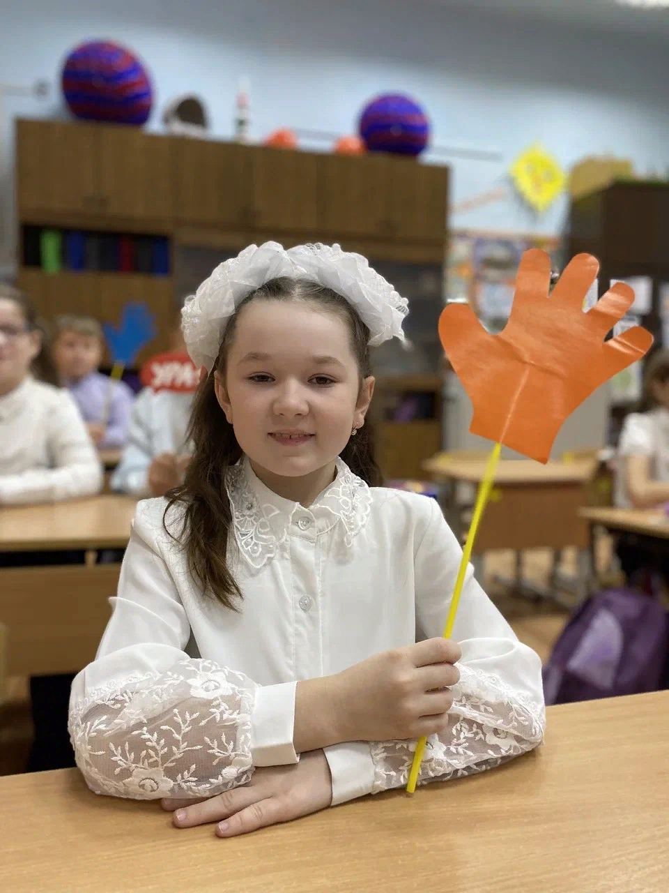

Столетний юбилей.
В этом году у школы села Филькино юбилей.
Наша школа – храм знаний. Здесь у меня много друзей. В школе зарождается первая любовь.
Нам нравится наша школа. Это самая замечательная школа!
Школа - наш второй дом.

Бобылева Анна, Окишор Маргарита, ученицы 4 класса

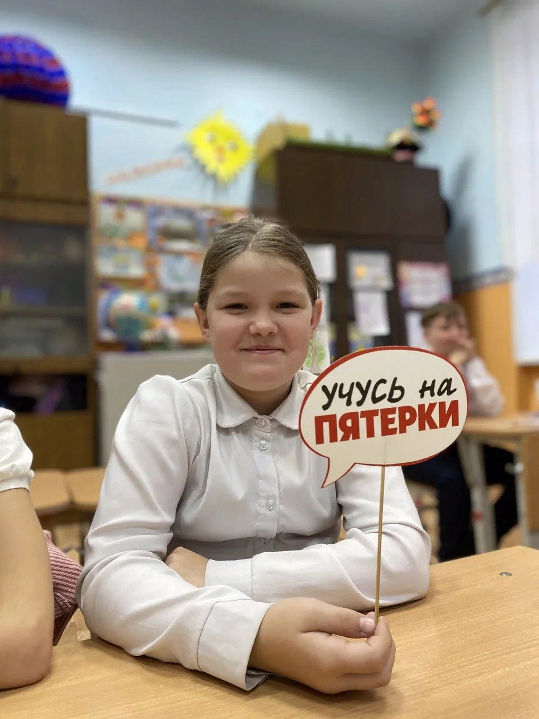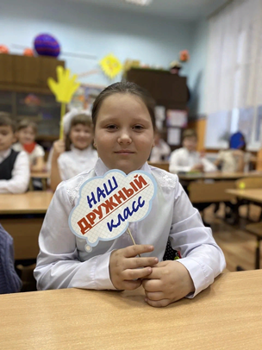

Сто лет любимой школе!
Наша школа с годами становится краше, уютнее, современнее.
Наша школа для меня - это второй дом, храм науки. В школе я нашёл много друзей. Мои первые впечатления о школе были такими, как будто я тут готов остаться навсегда. Это неслучайно, ведь в нашей школе очень добрые и позитивные учителя.
Нашей школе сто лет!!! Я ей желаю отличных учеников, новых побед и ярких перемен!
Ученики 4 класса Абрамов Артём, Журавлев Дмитрий

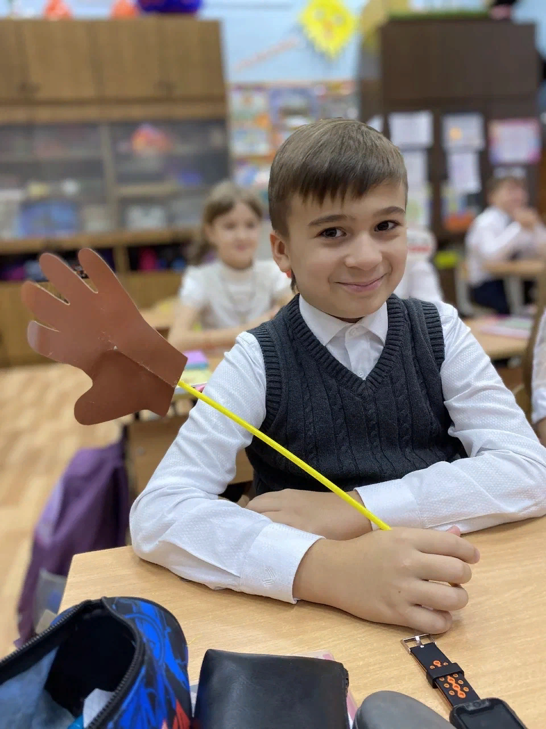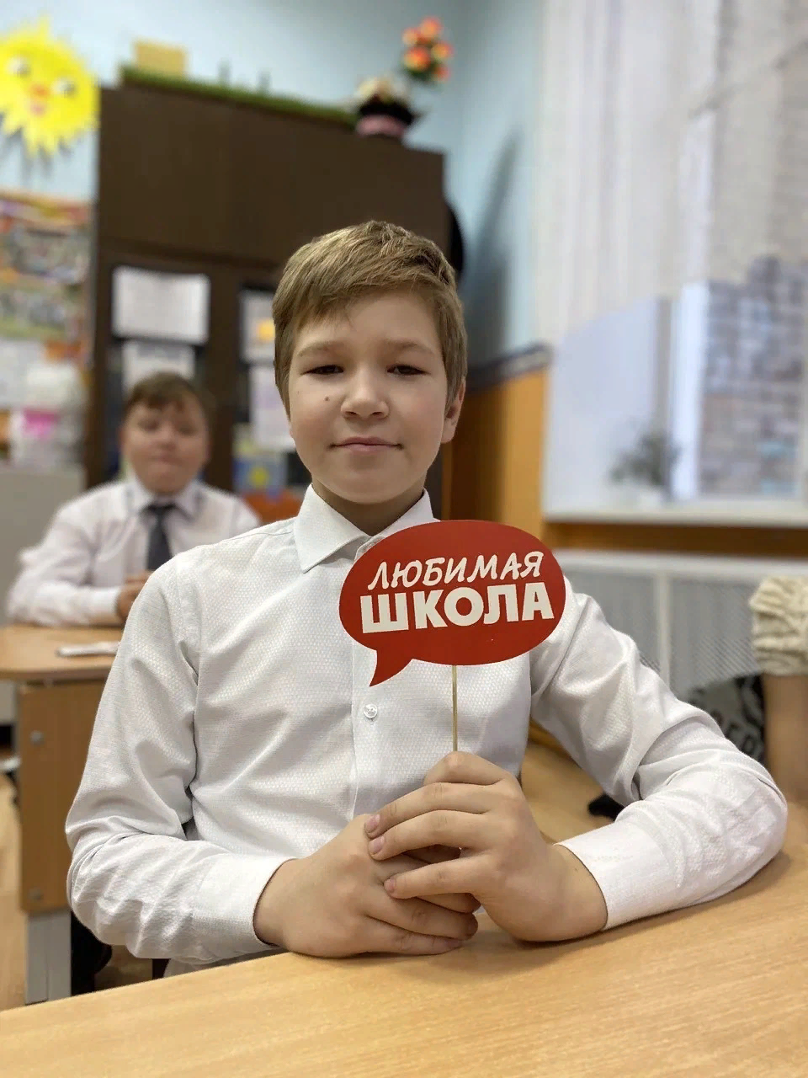

Ни для кого не секрет - нашей школе 100 лет!!!
У нашей школы юбилей - столетний!
Когда я пошел в 1 класс, она была совсем другая, но за 4 года она преобразилась. Школа стала светлее и краше. Появился яркий современный спортзал, раньше в нем было мрачно. Для ребят 2 года назад открыли Точку Роста, где ребята получают дополнительное образование.
За порядком в классах следит моя бабушка, она тоже училась в нашей школе.
Я очень горжусь своей маленькой, но родной школой!
Куликов Артем, ученик 4 класса
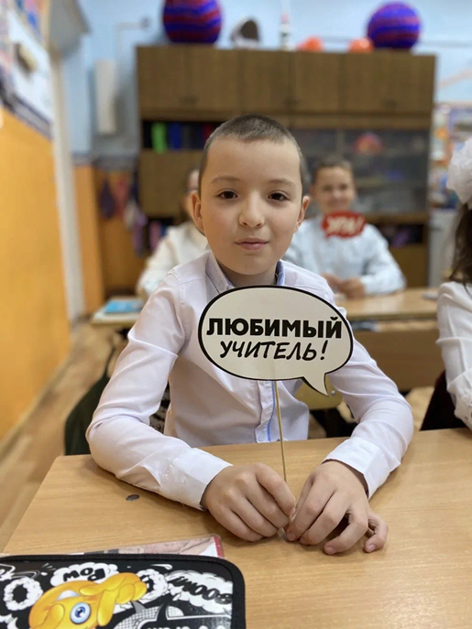
Мы и школа.
Очень скоро у нашей школы вековой юбилей.
Мы будем отмечать его масштабно.
Мы учимся в ней только 4 года, но много узнали о ней. Оказывается, наша школа – самая старшая в городе! Несмотря на свой возраст, она выглядит очень современно. Совсем недавно открылась Точка Роста, и ребята стали пользоваться хорошими компьютерами, новой интересной техникой. У нас очень много конкурсов, ребята получают грамоты.
В школе у нас появилось ещё больше друзей, с которыми нам очень интересно. Еще здесь работают замечательные люди.
Мы гордимся своей школой!
Гизатуллин Амир, Фахрутдинов Валерий
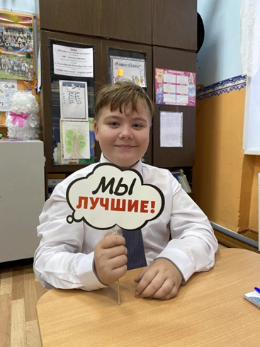
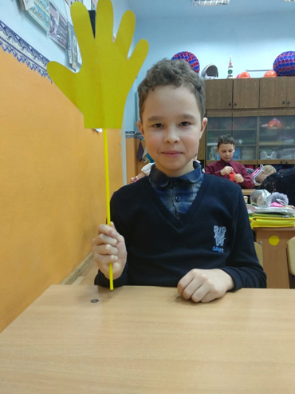
Школа сегодня.
Меня зовут Анастасия. Я учусь в 4 классе, у меня много друзей, с которыми мы узнаем в школе новое, посещаем различные кружки.
В нашей школе за последние 2 года многое изменилось: появилась Точка Роста, шахматная гостиная, открылся кружок робототехники.
Еще мы с ребятами любим отдыхать на игровой площадке с горкой и качелями. Можно поиграть на улице в футбол и баскетбол или просто пробежаться вокруг школы. Зимой все ребята катаются на лыжах.
Наш класс очень творческий, поэтому часто готовим выступления на праздники.
Я очень люблю свою школу!
Ученица 4 класса Гаманюк Анастасия
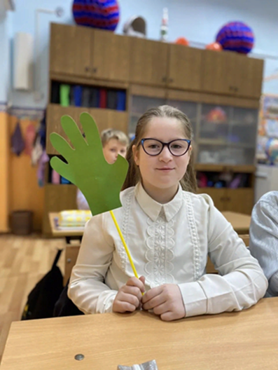
С юбилеем, родная школа!
У школы юбилей, давайте поздравим её поскорей!
100 лет - знаменательная дата для всех нас.
Мы очень рады, что пошли в эту замечательную школу. Ведь тут мы нашли много верных, добрых и замечательных друзей.
Мы учимся новому, интересному. С классом успешно участвуем в соревнованиях и конкурсах.
Каждый год школа обновляется и развивается.
В этой замечательной школе учились наши папы, мамы и родственники. Они все вспоминают школу добрыми словами.
С юбилеем, родная школа!
Ученики 4 класса Соловей София, Кулешова Светлана
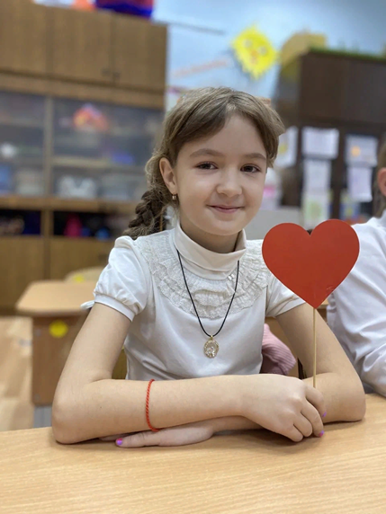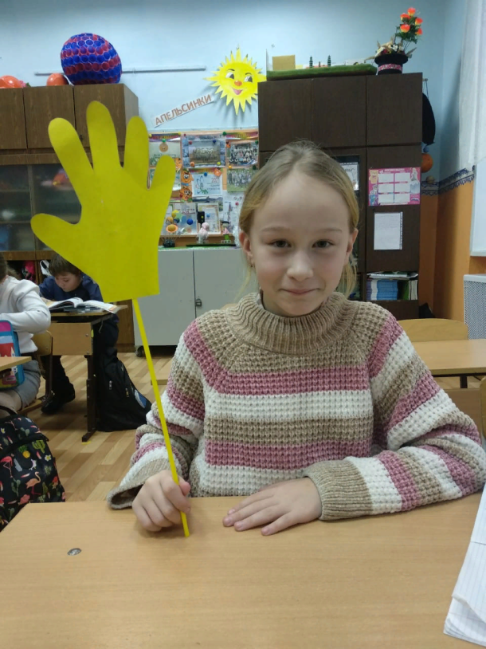
Общий праздник!

У нашей школы юбилей-столетие! Это замечательный праздник.
Наша школа становится совершенней с каждым годом. Ребята и их родители радуются ярким переменам. Школьникам интереснее заниматься с современным оборудованием. Появилось много новых кружков и секций. Школьная жизнь стала интересней
Мы очень рады, что учимся в этой школе!
Ученики 4 класса Ткаченко Илья и Шомполова Ксения

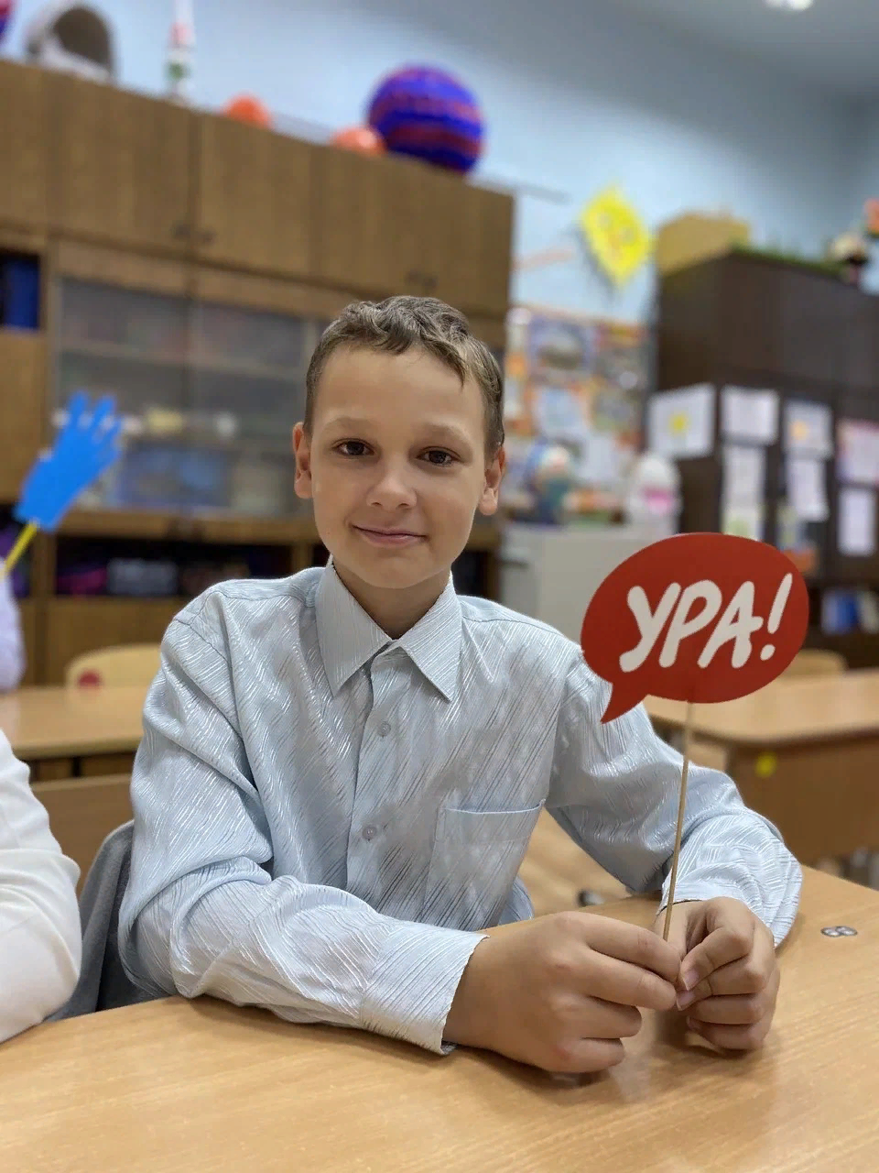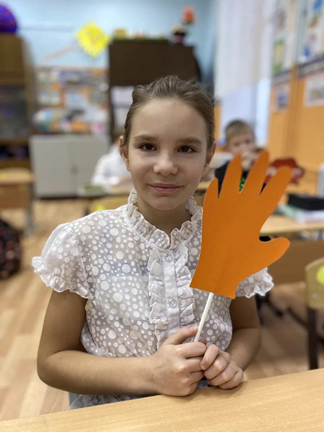
Школьный юбилей.
У нашей школы юбилей, ей в этом году исполняется сто лет.
Сейчас я в 4 классе, и за все четыре года учебы она стала не только краше, но уютнее и современнее. В школе я научилась не только писать и читать, но и дружить, работать в команде.
Для меня школа – это храм науки. Учителя – это вторые родители.
Наша школьная семья очень дружная и крепкая!
Ученица 4 класса Туркина Дарья
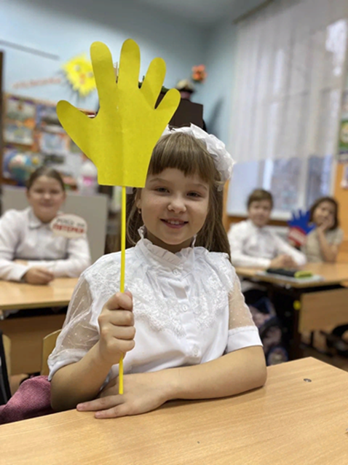
Новый взгляд.
Мы в этой школе учимся всего несколько месяцев, но она стала для нас уже родной. Здесь появились новые друзья, открыли для себя интересные занятия.
Еще нам очень повезло, что пришли в юбилейный год. Вся школа готовится к этому радостному событию.
Нам было очень интересно узнать, что школа села Филькино - самая старшая в нашем городе. Здесь всегда была интересная жизнь. Надеемся, что мы тоже станем частью этой школы!
Ученики 4 класса Головизина Мария и Абрамов Артем

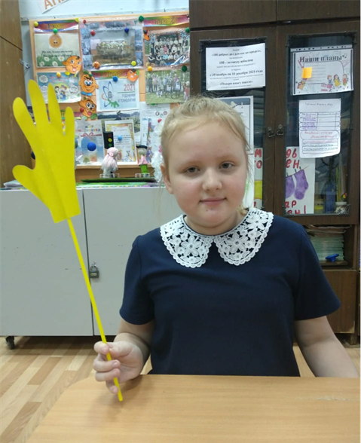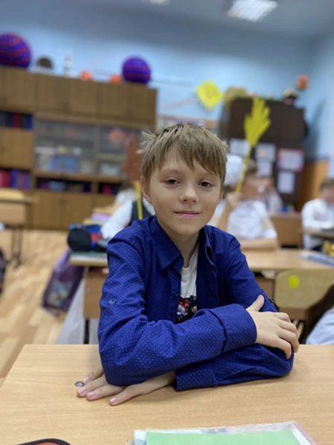

С юбилеем, школа!
Моейшколе исполняется 100 лет!!! Она самая старшая в городе Серове. Она начала свою работу в 1921 году.
У меня в школе есть много друзей. Из рассказов моих родственников я узнал, что все они учились в школе села Филькино! Они с теплотой вспоминают свою любимую школу, учителей.
Сейчас наша школа стала современной, красивой, уютной. Я желаю ей еще большего расцвета!
Шакирзянов Виктор, ученик 4 класса

